8.pielikums

Olaines novada pašvaldības domes 2024.gada 23.oktobra sēdes lēmumam (11.prot., ___.p.)

Likvidēts ielas nosaukums - Pionieru iela - zemes vienības daļā ar kadastra apzīmējumu 8080 008 0401.

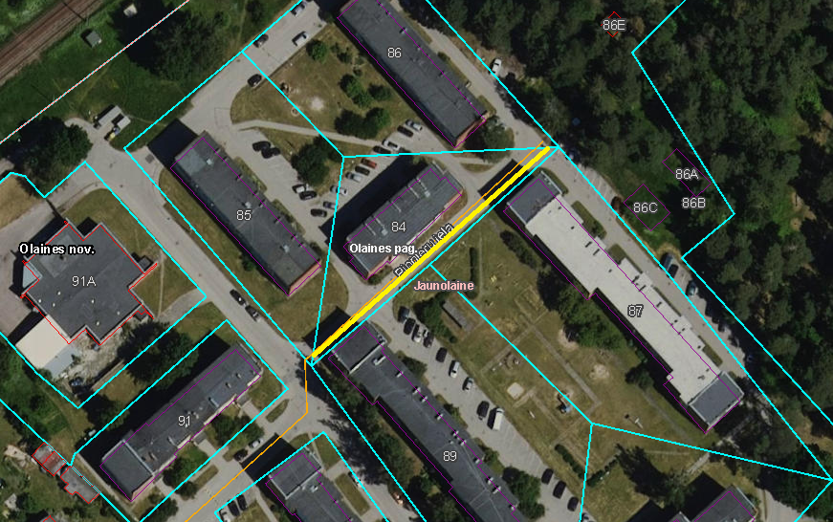

Sagatavoja: Īpašumu un juridiskās nodaļas speciāliste______________________ A.Lagutinska